Тема Кріплення труб по будівельним основам

ПВХ труба́ — циліндричний виріб (порожній всередині), виготовлений з полімерного матеріалу, та має довжину, що значно перевершує діаметр
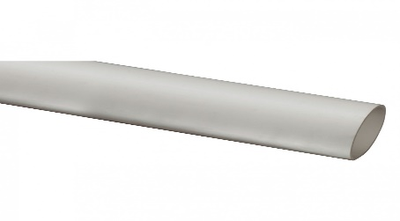
Аксесуари для пластикових труб
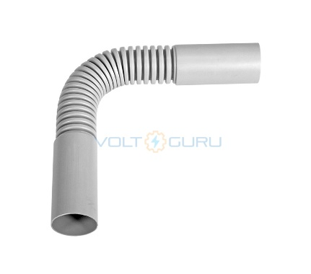  Кут гнучкий | 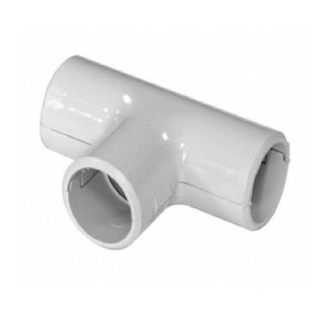  Трійник | 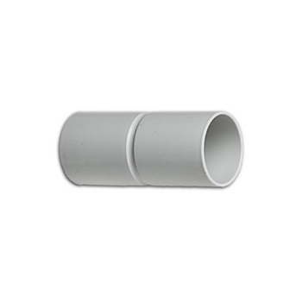  Муфта з’єднувальна | Муфта кінцева
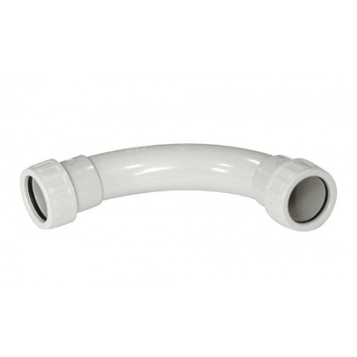  Кут | Кут розбірний | 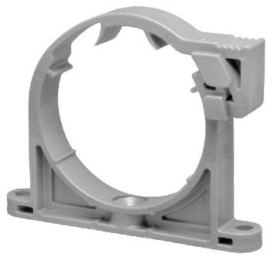  Кріплення | Кріплення

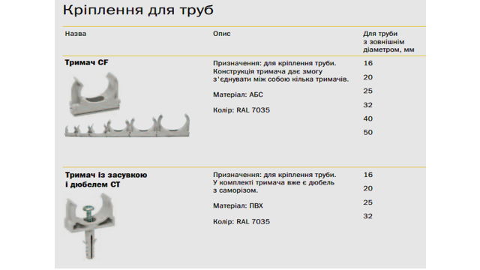

Переваги використання пвх труби для електропроводки:
- відмінна міцність;
- стійкість до будь-якого типу агресивного впливу;
- тривалий період експлуатації без необхідності регулярної перевірки збереження цілісності матеріалу;
- легка вага;
- відповідна вимогам жорсткість;
- пластичність;
- незначне лінійне розширення, навіть при різкій зміні температурного режиму;
- відсутність взаємодії з вологою, завдяки чому прояв корозії повністю виключається;
- можливість здійснити заміну неякісної проводки усередині будівлі без руйнування стін або інших частин конструкції.

Порядок монтажу електропроводок в трубах
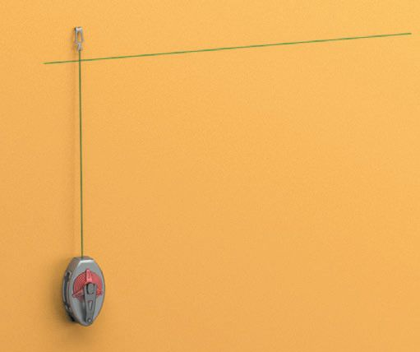  1.Виконання розмітки | 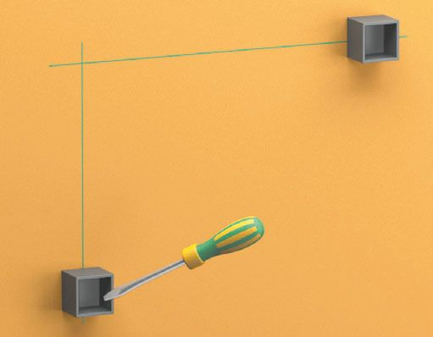  2 Монтаж з’єднувальних коробів
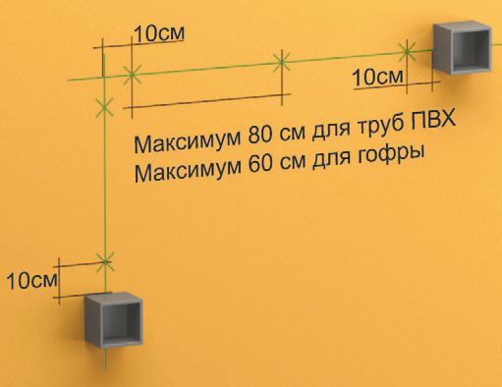
3.Розмітка місць кріплень
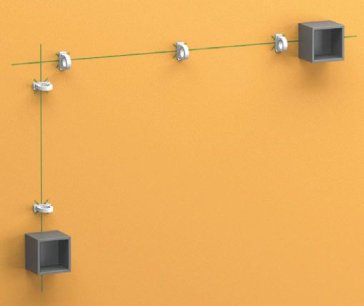  4.Встановлення кріплень | 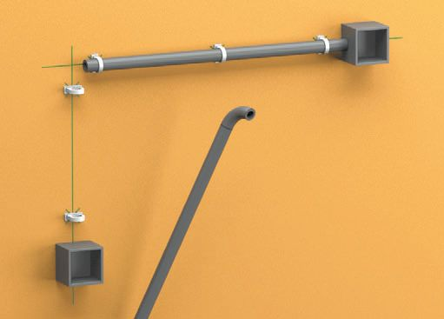  5. Кріплення труб | 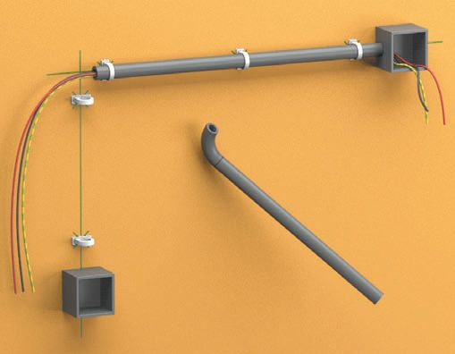  6. Протягування проводів в труби

